Komposztálható elektronikai hordozót fejlesztettek a BME kutatói
Sokkal környezetbarátabb és talán olcsóbb is lesz, mint a mai műanyag alkatrészek. Ha a piac rákap, pár év múlva ilyenekkel készülhetnek a háztartási gépeink.
„Nem sok olyan úttörő technológia létezik, amelyben egy magyar kutatócsoport a legjobb kettő közé tartozik az egész világon, de a biológiailag lebontható elektronika éppen ilyen. Egyetlen skót startup tart ott, ahol, mint mi, de ők vízben oldhatóvá teszik az áramköri hordozókat, mi pedig komposztálhatóvá” – mondja a bme.hu-nak Géczy Attila, a Fenntartható Elektronika kutatócsoport vezetője, miközben körbevezet a BME Elektronikai Technológia Tanszékének laborjában.
A csapat eredményeit nemzetközi szinten is elismerik: két párhuzamos fejlesztési projektjük fut a Horizon Pathfinder (Desire4EU) és az M-ERA (Beatrice) uniós pályázati rendszerekben, és az első év után az előbbi projektben 5 különböző innovációt ismert el az Európai Unió.
Hogy ez mekkora dolog, azt jól érzékelteti a tény: a BME-nek összesen 21 ilyen elismert innovációja van uniós projektekben az Európai Innovációs Tanács Innovációs Radar platformján.
Könnyen belátható, miért jó ötlet lebontható elektronikai hordozókat és anyagokat fejleszteni. Annyi nyomtatott áramkört használó szerkezetet vásárolunk, majd dobunk ki, hogy lassan belefulladunk az elektronikai szemétbe. Ezek a jórészt műanyagból készült komponensek ráadásul veszélyes anyagokat is tartalmaznak. Az ilyen hulladékok újrahasznosítására nemigen van ma bejáratott folyamat, illetve technológia, úgyhogy marad az elégetés.
A műegyetemi kutatók és egy győri vállalat újításaival viszont olyat lehet gyártani, aminek a nagyon nagy hányada újrafelhasználható vagy lebontható – egy egyszerűbb áramkörnek akár 90, a bonyolultabb alkatrészeknek, például vezérlőpaneleknek a 70-90 százaléka.
„Az ipari körülmények között végzett komposztálás során szerves anyagú törmelék lesz belőlük, abból már csak egyszerűen ki kell válogatni a fém alkotóelemeket, alkatrészeket” – magyarázza Illés Balázs, az Elektronikai Technológia Tanszék vezetője.
Vajon miféle anyagok lehetnek, amelyek megfelelő eljárással kezelve így viselkednek, de alkalmasak rá, hogy beépítsék a legkülönfélébb gépekbe? Egyrészt lebontható műanyagok, csakhogy ezek önmagukban nem lennének megfelelők. Szükség van még például egy égésgátlóra, amely a kukoricából vagy más növényi forrásból kinyerhető, a jármű- és bútoriparban, illetve a csomagolási technológiákban is használt politejsav (PLA). A szerkezeterősítésre pedig a lenvászon lett a megoldás.
Joggal vetődhet fel bárkiben, hogy mindebből lehet-e ugyanolyan tartós dolgokat előállítani, mint a hagyományos műanyagokból. Nos, valószínűleg nem lehet, de a koncepció egyik fontos eleme éppen az a felismerés, hogy egyáltalán nem is kell. Az új technológia a nagy tömegben fogyó, gyorsan elavuló kommersz elektronikát lenne hivatott kiszolgálni, hiszen azzal senki sem számol, hogy átlagos árú háztartási eszközök évtizedek múlva még használatban lesznek.
„Atomerőművek vezérlőibe, orvosi elektronikákba természetesen ezután sem ilyet fognak beépíteni, de eleinte még BMW-kbe sem. Ami jellemzően 5-10 év élettartamú, ott számítunk az anyag bevezetésére” – jegyzi meg Géczy Attila.
Ez olyannyira életképes elképzelés, hogy máris van érdeklődés a több mint 15 éves alapkutatás nyomán elért eredmények iránt. A pályázatban az Arduino nevű olasz vállalat lett a projekt partnere (a fejlesztő konzorciumnak tagja még többek között a győri Meshining Kft. és a Grenoble-i Egyetem), de más cégek is látnak fantáziát az innovációban, és nem is csak Európából. Különösen vonzó, hogy a gyártáshoz nem kellenek új gépsorok, a folyamat pedig bizonyos pontokon olcsóbb és környezetbarátabb is lehet a mostaninál.
„Az, hogy a kiadások összemérhetők az áramkörgyártás jelenlegi költségeivel, az egyik nagy előnyünk a hasonló újításokon dolgozó versenytársakhoz képest” – jelenti ki Illés Balázs.
A fejlesztés nemrég magasabb technológiai készültségi szintre lépett, most készítik elő több szabadalom bejegyeztetését, és napirenden van a piaci bevezetés stratégiájának kidolgozása.
Sajtókapcsolat:
- Kommunikációs Igazgatóság
- +36 1 463 2250
- kommunikacio@bme.hu
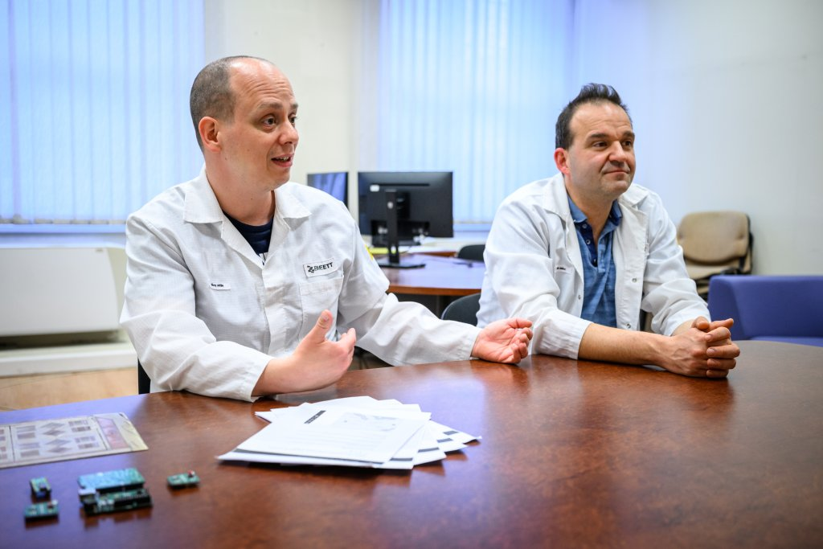 | © Budapesti Műszaki és Gazdaságtudományi Egyetem
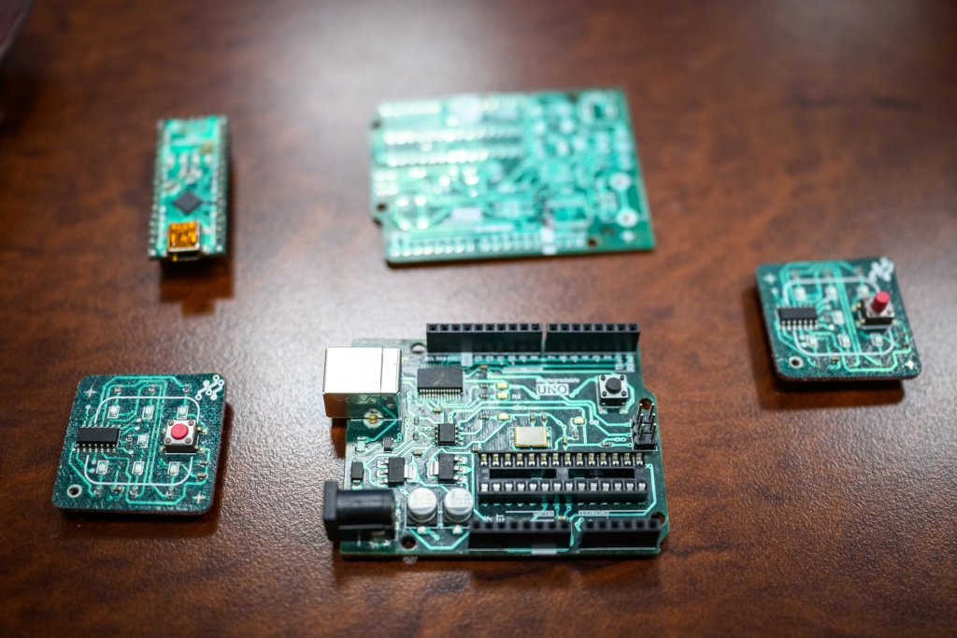 | © Budapesti Műszaki és Gazdaságtudományi Egyetem
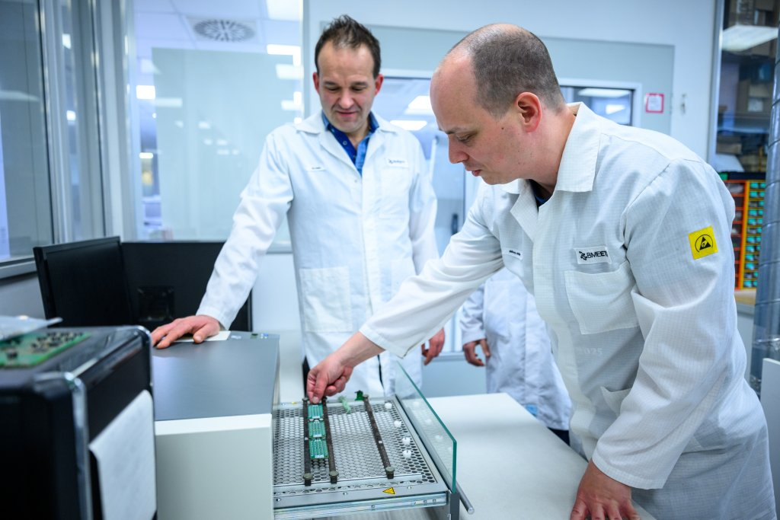 | © Budapesti Műszaki és Gazdaságtudományi Egyetem
Eredeti tartalom: Budapesti Műszaki és Gazdaságtudományi Egyetem
Továbbította: Helló Sajtó! Üzleti Sajtószolgálat
Ez a sajtóközlemény a következő linken érhető el:

